**Trường Đại Học Bách Khoa Hà Nội**

**Viện Điện Tử Viễn Thông**

======o0o======



BÁO CÁO BÀI TẬP LỚN

Đề tài: Máy báo cháy thông minh ứng dụng IoT

**Giảng viên hướng dẫn : PGS.TS. Nguyễn Đức Minh**

**Nhóm thực hiện** :

|  |  |
| --- | --- |
| Nguyễn Đình Phương | 20193314 |
| Hoàng Hải Hà Trang | 20193320 |
| Phạm Văn Thuận | 20193318 |

**Hà Nội, 07/2020**

Mục lục

Danh mục hình ảnh 2

Danh mục bảng biểu 2

1. Giới thiệu 3

1.1 Tổng quan 3

1.2 Mục tiêu và phạm vi 3

1.3 Nghiên cứu các phương pháp đã có. 4

2. Tổng quan về hệ thống 4

3. Tiêu chí thiết kế 5

* Chỉ tiêu kỹ thuật 6

4. Thiết kế hệ thống 7

5. Triển khai thực hiện 7

5.1 Bộ kit NodeMCU 7

5.2 Server cho sản phẩm 9

5.3 Các tính năng của sản phẩm: 11

6. Kết quả thực nghiệm 12

6.1 Lắp đặt 12

6.2 Thiết lập kết nối 12

6.3 Sử dụng web app để theo dõi 12

7. Kết luận 12

8. Tài liệu tham khảo 13

# Danh mục hình ảnh (P Thành)

Hình 1 : Cấu tạo, thành phần cần thiết của một thiết bị báo cháy IoT 3

Hình 2. Sơ đồ khối của hệ thống 4

Hình 3. Đoạn code lấy thông số của cảm biến (Arduino IDE) 9

Hình 4. Tạo WiFI AP, kết nối tới mạng WiFi cá nhân (Arduino IDE) 9

Hình 5. Thực hiện một POST request để gửi dữ liệu qua API (Arduino IDE) 10

Hình 6. Lấy dữ liệu về từ database (NodeJS) 11

Hình 7. Gửi thông tin lên web app, thực hiện việc gửi email thông báo nếu có nguy hiểm (Javascript) 11

[Hình 8. Ảnh chụp webapp của sản phẩm 12](https://husteduvn-my.sharepoint.com/personal/thuan_pv193318_sis_hust_edu_vn/Documents/Báo%20cáo%20BTL.docx#_Toc46410059)

# Danh mục bảng biểu

Bảng 1. Thông tin về yêu cầu kỹ thuật của các đầu báo cháy tự động (Automatic fire detector) [1] 6

# 1. Giới thiệu ( T Thành)

## Tổng quan

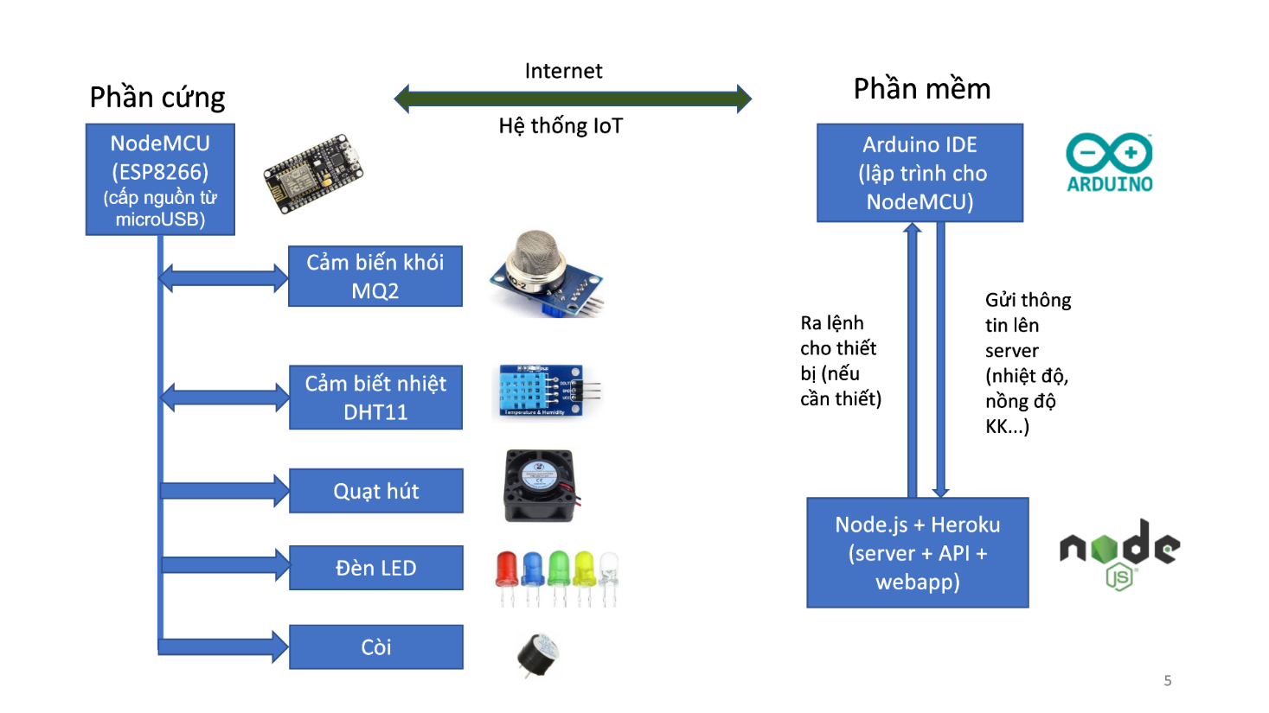Hình 1 : Cấu tạo, thành phần cần thiết của một thiết bị báo cháy IoT

## Mục tiêu và phạm vi

Cháy nổ tuy xảy ra không thường xuyên nhưng lại có mức độ nguy hiểm rất lớn gây thiệt hại về cả người và của. Riêng ở Việt Nam, trung bình mỗi năm có hơn 4000 vụ cháy nổ, làm gần 200 người chết và 300 người bị thương, thiệt hại khoảng 2000 tỷ đồng. Nguyên nhân của đa số các vụ cháy là do mất cảnh giác với các thiết bị nhiệt, chập cháy điện hay thậm chí những nguồn nhiệt vô cùng nhỏ như tàn thuốc, ... Đa phần rất dễ xử lý nếu được phát hiện sớm, kịp thời. Mục tiêu là tạo ra một thiết bị báo cháy thông minh, kết hợp được với các thiết bị khác trong hệ thống để tăng độ nhận diện chính xác và cung cấp nhiều phương thức cảnh báo đến người dùng. Tối ưu hóa kích thước của thiết bị nhỏ gọn để có thể lắp đặt ở nhiều nơi.

## Nghiên cứu các phương pháp đã có.

Trên thị trường có khá nhiều thiết bị với nhiều mức giá dành cho nhiều nhu cầu khác nhau. Từ các thiết bị giá rẻ có chỉ chức năng phát hiện gas/khói và phát âm thanh cảnh báo thường được sử dụng ở các khu trung cư nhưng chưa hiệu quả ở nhà riêng vì phạm vi âm thanh hạn chế. Các thiết bị thông minh hơn thì có các phương thức cảnh báo khác như nhắn tin hay thông báo về điện thoại. Tuy nhiên khi tìm kiếm trên Google thì có thể nhận ra đa phần là các thiết bị thu nhận khói và khí gas trong khi đó chỉ là 1 trong số rất nhiều nguyên nhân gây ra cháy nổ và chỉ xuất hiện khi các đám cháy đã có hiện tượng lan rộng. Không những thế tuy với chỉ một cảm biến độ nhận biết chính xác đám cháy còn chưa cao và thông báo có thể làm phiền đến người dùng.

# Tổng quan về hệ thống ( Trung)

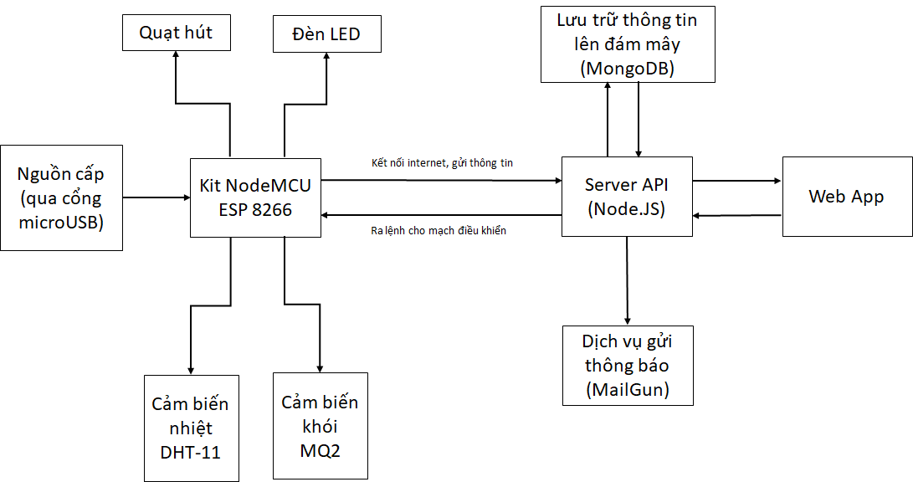

Hình 2. Sơ đồ khối của hệ thống

Chúng em đưa ra một giải pháp là thiết bị báo cháy được tích hợp thêm các tính năng để trở thành một thiết bị IoT. Với cấu tạo tương đối giống với các thiết bị thông thường nhưng được cải tiến giảm thời gian nhận biết các đám cháy như tích hợp quạt giúp luồng khí lưu thông tốt và nhanh tiếp cận với cảm biến hơn. Thiết bị ứng dụng IoT, tận dụng các thiết bị thông minh khác có sẵn trong hệ thống nhà thông minh như Camera, độ ẩm,... để có được những thông tin chính xác nhất về cả vị trí nguồn nhiệt lẫn giải pháp tại chỗ cho người sử dụng. Từ đó không cần phải tăng kích thước sản phẩm. Khi được tích hợp vào hệ thống IoT, thiết bị sẽ thêm các gợi ý, nhắc nhở về các nguy cơ xảy ra cháy nổ cho người dùng thông qua một ứng dụng quản lí.

# Tiêu chí thiết kế

|  |  |  |  |
| --- | --- | --- | --- |
| Đặc tính kỹ thuật | Đầu báo cháy nhiệt | Đầu báo cháy khói | Đầu báo lửa |
| Thời gian tác động | Không lớn hơn 120 giây | Không lớn hơn 30 giây | Không lớn hơn 5 giây |
| Ngưỡng tác động | 400C ÷ 1700C  Sự gia tăng nhiệt độ trên 50C/phút | Độ che mờ do khói [1]:  từ 5 đến 20%/m đối với đầu báo cháy khói thông thường  từ 20 đến 70% trên khoảng cách giữa đầu phát và đầu thu của đầu báo khói tia chiếu | Ngọn lửa trần cao 15mm cách đầu báo cháy 3m |
| Độ ẩm không khí tại nơi đặt đầu báo cháy | Không lớn hơn 98% | Không lớn hơn 98% | Không lớn hơn 98% |
| Nhiệt độ làm việc. | Từ -100C đến 1700C | Từ -100C đến + 500C | Từ -100C đến + 500C |
| Diện tích bảo vệ | Từ 15m2 đến 50m2 | Lớn hơn 50m2 đến 100m2 [2] | Hình chóp có góc 1200, chiều cao từ 3m đến 7m. |

Bảng 1. Thông tin về yêu cầu kỹ thuật của các đầu báo cháy tự động (Automatic fire detector) [1]

## * Chỉ tiêu kỹ thuật ( Quý)

**Phần cứng:**

Chỉ tiêu tương đối giống với các thiết bị đã có mặt trên thị trường phải nhỏ, gọn, dễ dàng tháo lắp đặt vì trong quá trình có sử dụng pin và cần được thay thế. Nếu hệ thống được tích hợp từ đầu hay có chủ đích lắp đặt của người sử dụng thì sẽ có thể sử dụng trực tiếp nguồn điện cũng như sạc lại pin, từ đó hạn chế việc thay pin đi rất nhiều. Hoạt động được ở nơi có khí hậu nóng ẩm như Việt Nam đặc biệt ở miền Bắc mùa hè có độ ẩm trong không khí lớn dễ gây hư hại cho các thiết bị điện tử.

**Phần mềm:**

Phần mềm cần đặc biệt chú trọng chính xác ở mọi tình huống. Vì mục tiêu một thiết bị thông minh, sử dụng nhiều cảm biến để đưa ra thông báo khi nhận diện được chính xác nguy cơ cháy nổ nên thuật toán cần được xây dựng chi tiết nhất có thể.

Cụ thể của chỉ tiêu kĩ thuật:

**Phần cứng sử dụng:**

* + Kit NodeMCU ESP8266 CH340, cảm biến nhiệt DHT-11, cảm biến khói MQ2

**Nguồn điện (cho mạch NodeMCU)** [2]

* + Hoạt động với điện áp vào 2.5V - 3.6V, dòng điện 80mA
  + Điện áp ra qua các chân là 3.3V, dòng điện 600mA
  + Cấp điện cho mạch thông qua cổng microUSB hoặc nguồn có điện áp 5V qua chân VIN

**Môi trường làm việc của từng thành phần:**

* + ESP8266 hoạt động trong điều kiện nhiệt độ từ -40 độ C đến 125 độ C [3]
  + DHT-11 hoạt động trong dải nhiệt độ 0-50 độ C, độ ẩm 20% đến 90%, độ chính xác sai lệch 1 độ C và 1% độ ẩm [4]
  + MQ2 hoạt động trong khoảng nhiệt độ từ -20 độ C đến 50 độ C, nồng độ khí oxi từ 2% đến 20%

**Lập trình cho vi mạch**

* + Sử dụng Arduino IDE

**Lập trình cho server/API/webApp điều khiển, theo dõi**

* + Sử dụng Node.js, Heroku
  + Dịch vụ MailGun để gửi thông báo email về cho người dùng

# Thiết kế hệ thống

Tham khảo sơ đồ khối về hệ thống của sản phẩm ở hình 2. Thuật toán của hệ thống chưa có nhiều, hiện tại mới có thể đọc dữ liệu từ cảm biến và so sánh, đưa ra cảnh báo. Trong tương lai sẽ phát triển thêm các thuật toán phân tích dữ liệu, để ngoài việc đưa ra cảnh báo, còn có thể đưa ra gợi ý cho người sử dụng khi gặp sự cố.

Phần cứng và server của sản phẩm được lập trình để liên tục gửi dữ liệu và hoạt động 24/24. Hiện sản phẩm mới chỉ phát triển đến giai đoạn *works-like prototype*.

# Triển khai thực hiện ( P Thành)

## Bộ kit NodeMCU

Kết nối các module cảm biến với bộ kit NodeMCU. Sau đó lập trình để bộ kit có thể nhận được các thông số từ các cảm biến: chỉ số nhiệt độ, độ ẩm, nồng độ không khí.

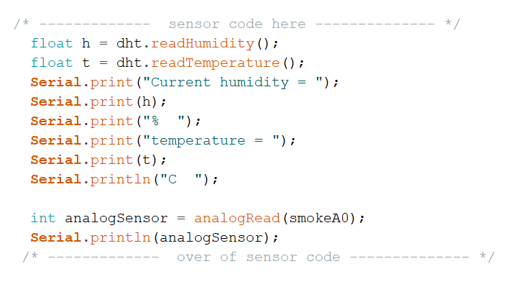

Hình 3. Đoạn code lấy thông số của cảm biến (Arduino IDE)

Lập trình cho NodeMCU trở thành một WiFi AP[3]. Truy cập vào cài đặt của NodeMCU thông qua WiFI AP để thiết lập nó kết nối với mạng WiFi cá nhân. (sử dụng thư viện **WiFiManager** của cộng đồng Arduino)

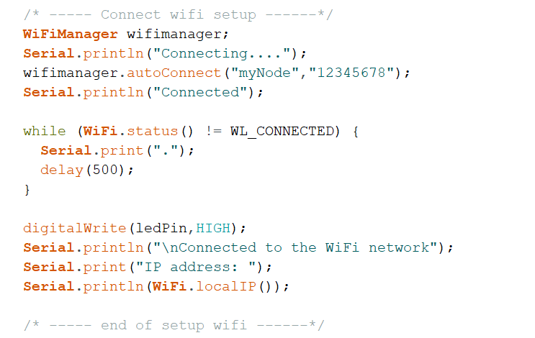

Hình 4. Tạo WiFI AP, kết nối tới mạng WiFi cá nhân (Arduino IDE)

Sau khi kết nối với mạng WiFi cá nhân để kết nối được với internet, NodeMCU sẽ thực hiện gửi một POST request đến API, dữ liệu gửi dưới dạng JSON bao gồm thông tin của cảm biết nhiệt độ, cảm biến khói; dữ liệu này sẽ được lưu trữ lại trên database để sau này có thể phân tích. Các cảm biến sẽ đọc thông số 10 giây một lần, như vậy thì mỗi 10 giây mới gọi POST request.

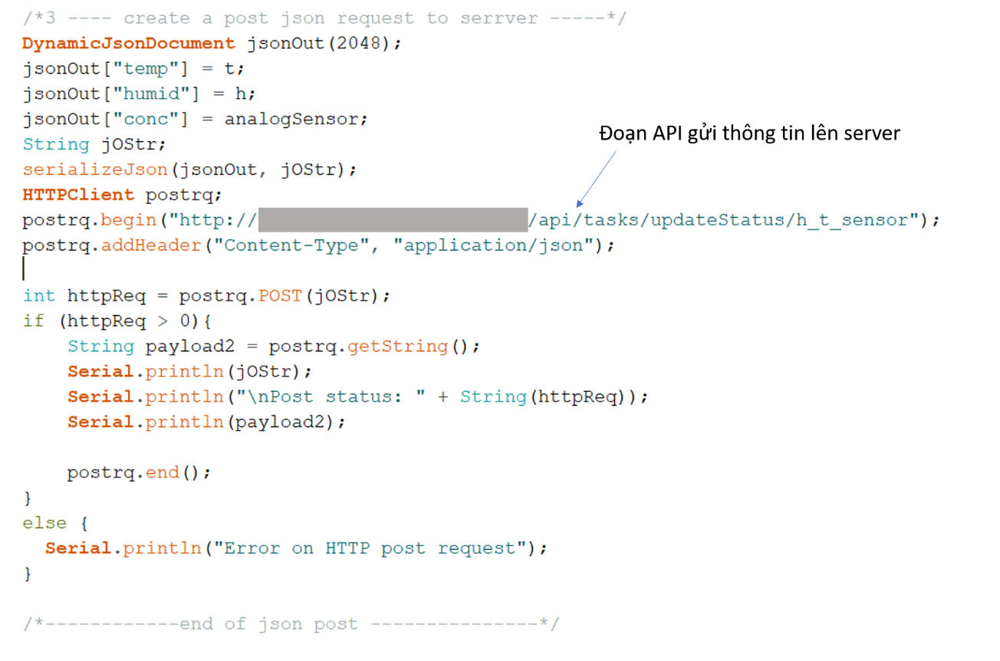

Hình 5. Thực hiện một POST request để gửi dữ liệu qua API (Arduino IDE)

## Server cho sản phẩm

Server backend dùng cho sản phẩm được viết bằng NodeJS và deploy chạy trên Heroku. Khi nhiệt độ hoặc nồng độ khói vượt ngưỡng cho phép, server sẽ thực hiện gửi thông báo (email) về cho người dùng.

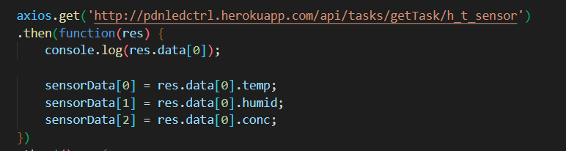

Hình 6. Lấy dữ liệu về từ database (NodeJS)

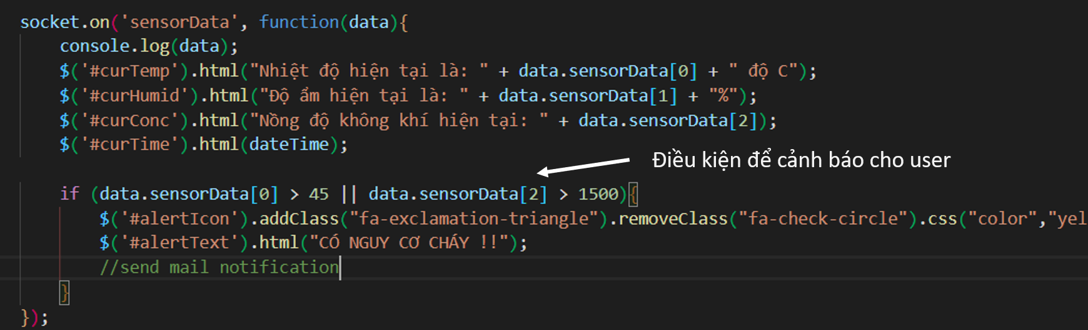

Hình 7. Gửi thông tin lên web app, thực hiện việc gửi email thông báo nếu có nguy hiểm (JavaScript)

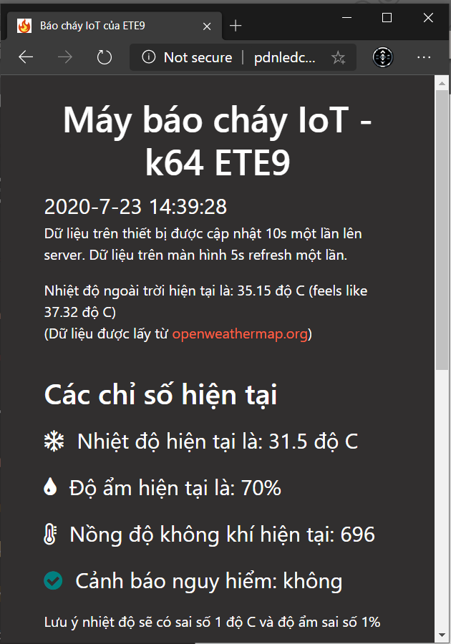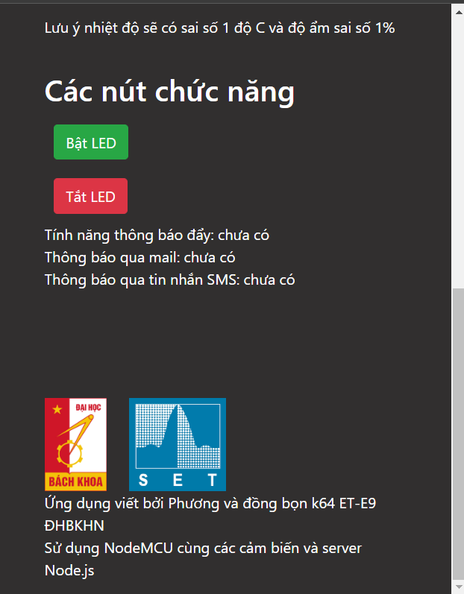

Hình 8. Ảnh chụp webapp của sản phẩm

## Các tính năng của sản phẩm:

**Khi hoạt động độc lập**

Khi hoạt động độc lập, thiết bị hoạt động như các thiết bị báo cháy thông thường với chức năng nhận dữ liệu về lượng khói có trong không khí và thông báo đến người dùng thông qua Web app hay thông báo qua các thiết bị của người dùng hiện tại cần kết nối với Internet do chưa được tích hợp mạng di động.

**Tính năng dự kiến phát triển sau: tích hợp vào mạng lưới thiết bị IoT**

Khi được tích hợp vào hệ thống, ngoài việc cảnh báo, thiết bị sẽ thường xuyên đưa ra các gợi ý về các nguy cơ xảy ra cháy nổ và phương án đảm bảo an toàn thông qua phần mềm quản lý. Cùng với đó sẽ có quyền sử dụng dữ liệu của các thiết bị khác tạo nên một cơ sở thông tin để đưa ra nhận xét chính xác nhất.

# Kết quả thực nghiệm

## Lắp đặt

Thiết bị có thể được lắp đặt ở mọi nơi, ưu tiên vị trí gần các nguồn nhiệt. Nơi có nguồn điện trực tiếp sẽ tối ưu hóa thời gian sử dụng. Sản phẩm có móc gán để gắn vào tường bằng đinh, vít.

## Thiết lập kết nối

Với chức năng hiện tại người dùng sẽ truy cập vào cài đặt của sản phẩm thông qua WiFi AP. Sau đó kết nối với WiFi cá nhân. Thực nghiệm cho thấy, việc cài đặt thông qua điện thoại nhanh hơn so với trên laptop, do trên laptop mất một khoảng thời gian khá lâu để truy cập vào WiFi AP của sản phẩm. Nguyên nhân hiện tại chưa rõ.

## Sử dụng web app để theo dõi

Web app hiển thị thông tin về nhiệt độ, nồng độ không khí, cập nhật 10 giây một lần. Khi có cảnh báo server sẽ ngay lập tức được ra lệnh để gửi thông báo mail đến cho người dùng. Tuy nhiên mail gửi đến người dùng đôi khi bị delay 40 giây đến 1 phút, điều này là do dịch vụ gửi mail của bên thứ 3.

Chỉ số nhiệt độ độ ẩm đo được đôi khi bị lệch nhiều trong một khoảng thời gian ngắn (2-3 phút), điều này là do cảm biến giá rẻ, chất lượng chưa tốt.

# Kết luận

Tuy mới chỉ phát triển đến giai đoạn bản mẫu (prototype), sản phẩm đã cho thấy nhiều điểm vượt trội của mình so với các giải pháp hiện có trên thị trường. Hiện sản phẩm đã có thể hoạt động được, nhưng vẫn còn tồn tại nhiều vấn đề trọng yếu cần phải giải quyết như: vấn đề về năng lượng, bảo mật thông tin, và thiết kế của sản phẩm (UX). Hi vọng trong tương lai nhóm có thể tiếp tục hoàn thiện và cho ra được một sản phẩm hoàn chỉnh.

# Tài liệu tham khảo

|  |  |
| --- | --- |
| [1] | Bộ Khoa học Công nghệ và Môi trường, “Tiêu chuẩn Việt Nam TCVN 5738:2001 về Hệ thống báo cháy tự động - Yêu cầu kỹ thuật,” [Online]. Available: https://vanbanphapluat.co/tcvn-5738-2001-he-thong-bao-chay-tu-dong. |
| [2] | Last Minute Engineers, “Insight Into ESP8266 NodeMCU Features & Using It With Arduino IDE,” [Online]. Available: https://lastminuteengineers.com/esp8266-nodemcu-arduino-tutorial/. |
| [3] | Espresssif_Kelly, “Temperature range and qualifications for the chips?,” 15 1 2015. [Online]. Available: https://bbs.espressif.com/viewtopic.php?t=137. |
| [4] | Components101, "DHT11–Temperature and Humidity Sensor," 5 1 2018. [Online]. Available: https://components101.com/dht11-temperature-sensor#:~:text=DHT11%20Specifications%3A&text=Temperature%20Range%3A%200%C2%B0C,%C2%B0C%20and%20%C2%B11%25. |

1. Ngưỡng tác động của đầu báo cháy khói được tính bằng độ che mờ do khói trên một khoảng cách cho trước.
2. Diện tích bảo vệ của đầu báo cháy khói tia chiếu là phần diện tích giới hạn bởi khoảng cách giữa đầu phát và đầu thu (từ 5 đến 100m) và độ rộng ở 2 phía dọc theo tia chiếu (15m): từ 75 đến 1500m2
3. WiFI AP: WiFi Access Point, điểm truy cập không dây